В рамках краевой акции «Планета ресурсов» будет проведена ярмарка вакансий и учебных рабочих мест, для несовершеннолетних, молодежи и незанятого населения
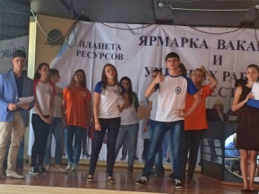
_____________________________________________________________________________________
Ярмарка вакансий и учебных рабочих мест
20 сентября 2019 года
в рамках краевой акции «Планета ресурсов»,
будет проведена ярмарка вакансий и учебных рабочих мест, для
учащихся выпускных классов школ и молодежи, а также дня незанятого населения.

Ярмарка состоится в 12.00 часов в помещении Районного дома культуры, по адресу: г.Темрюк, ул. Ленина, 29.

Подобное мероприятие – это эффективное средство ориентации молодежи на получение профессионального образования по профессиям в учебных заведениях с учетом потребностей рынка труда района и края.
В ярмарке примут участие учебные заведения района, края и республики Крым.
На ярмарке работодатели представят вакансии предприятий района, ищущие работу граждане смогут ознакомиться с вакансиями по краю и других регионов РФ, в том числе с вакансиями с предоставлением жилья.
Посетители ярмарки смогут получить консультации по вопросам трудового законодательства.

И.о. руководителя
ГКУ КК ЦЗН Темрюкского района Копылова И.А.

